МИНОБРНАУКИ РОССИИ

Федеральное государственное бюджетное образовательное учреждение

высшего образования

«Пензенский государственный технологический университет»

(ПензГТУ)

Факультет информационных и образовательных технологий

Кафедра «Информационные системы и технологии»

Дисциплина «Языки программирования»

ОТЧЕТ ПО ЛАБОРАТОРНОЙ РАБОТЕ № 3

на тему «Основы С. Быстрый старт»

Вариант №50

Выполнил: студент гр. 19ИД1БП Кирюшин Ю.Н.

Проверил: ст. преподаватель каф. ИТС Володин К.И.

Работа защищена с оценкой: _____________

Пенза 2019

1 Цель работы

Целью данной лабораторной работы является изучение на практике операторов цикла языка puthon.

1. Задание на работу

2.1. Ознакомиться с рекомендованными источниками и/или прослушать лекцию(постановочную часть в рамках лабораторного или практического занятия, тренинга).

2.2. Последовательно ознакомиться и проделать задания в практической части лабораторной работы, обращая внимание на секции “Задача”, “Внимание”, “На заметку”.

2.3. Задания к выполнению

2.3.1. Модифицировать программу из лабораторной работы №2 с учетом следующих требований:

- Организовать ввод границ изменения *x.*

* Организовать ввод количества шагов вычисления функции или задать условие, при котором вычисления остановятся.
* Осуществить циклическое вычисление значений функций *G*, *F*, *Y* и вывод на экран, c проверкой входных значений на принадлежность области определения функции и выбором функции с клавиатуры.
* Организовать выход из цикла по требованию пользователя.

2.3.2. Изучите описание шаблонного проекта “[LoopExample1.zip](http://edu.pgta.ru/mod/resource/view.php?id=7132)”.

Ссылка на описание представлена [тут](http://edu.pgta.ru/mod/resource/view.php?id=7378). (и еще [тут](http://www.youtube.com/watch?v=cq8ncdXdQjA), у кого есть YouTube)

2.3.3. Воспользуйтесь проектом ¨LoopExample1¨ для сохранения аргументов и значений функций (одна по выбору, согласно Лабораторной работе №1).

2.3.4. Создайте график по полученным значениям в Microsoft Excel (или другом табличном редакторе, программе и т.п.) и включите его в отчет по лабораторной работе.

2.3.5. Модифицируйте программу, добавив возможность адаптивного шага при вычислении значения функции. Воспользуйтесь проектом ¨LoopExample1¨ для сохранения аргументов и значений функций.  Создайте график по полученным значениям в Microsoft Excel (или другом табличном редакторе, программе и т.п.) и включите его в отчет по лабораторной работе. В чем отличие, достоинства и недостатки варианта с адаптивным шагом?

2.4. Задания “Hacker edition” (повышенной сложности) представлены [тут](https://docs.google.com/document/d/1vD8JVqhkJPTaoo3TAbXM6EY9-IaxFqfColVf7e881FE/edit#heading=h.smxzdaf0444).

|  |  |
| --- | --- |
|  | Внимание: задания повышенной сложности не обязательны к выполнению и не влияют на оценку.  Если вы принесли решение, значит вам это надо и оно полностью создано вами. |

2.5 Подготовить отчет по лабораторной работе, снабдив необходимыми иллюстрациями и пояснениями.

2.6Представить отчет и защитить лабораторную работу.

1. Схема программы

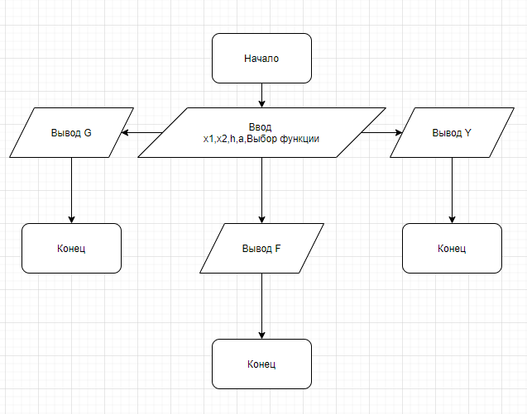

Рисунок 1 – блок-схема программы

4 Текст программы

Листинг 1 – Основная программа

Py

import math

print ('Дабы прекратить вычисление нажмите Ctrl+Z')

q = int(input('Выберите 1-ю, 2-ю или 3-ю функцию: '))

x1 = float(input('Введите ограничение: '))

x2 = float(input('Введите второе ограничение: '))

h = float(input('Введите шаг: '))

a = float(input('Введите переменную (а): '))

if x1 > x2:

x1,x2 = x2,x1

if h<0:

h = -h

if q == 1:

while x1 <= x2:

if 15*a*a+29*a*x1+12*x1*x1 == 0:

print('Деление на ноль')

else:

print('{}; {}'.format(x1, (4*(-18*a*a+3*a*x1+10*x1*x1))/(15*a*a+29*a*x1+12*x1*x1)))

x1 = x1 + h

elif q == 2:

while x1 <= x2:

print ('{}; {}'.format(x1, (math.tan(15*a*a-41*a*x1+28*x1*x1))))

x1 = x1 + h

elif q == 3:

while x1 <= x2:

if ((a*(-a)+3*a*x1+4*x1*x1+1)<-1) or ((a*(-a)+3*a*x1+4*x1*x1+1)>1):

print ('Арккосинус не может быть этим значением')

else:

print ('{}; {}'.format(x1, (math.acos(a*(-a)+3*a*x1+4*x1*x1+1))))

x1 = x1 + h

else:

print ('Такой функции не существует')

5 Результат работы программы

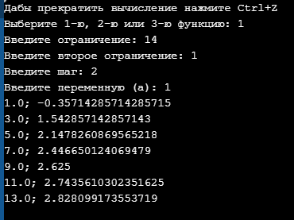

Рисунок 2 – результат работы программы

6 Выводы по работе

В ходе выполнения лабораторной работы я практически освоил операторы цикла, совместил их с функциями ввода и вывода, математическими функциями в одном приложении, написал приложение по индивидуальному варианту.